Правонарушения несовершеннолетних:
- нанесение ущерба, вреда или разрушение чужого имущества;
- мелкое хищение;
-незаконный оборот психотропных веществ, наркотических препаратов и их аналогов;
-употребление психотропных, наркотических препаратов и их аналогов без врачебного назначения;
- занятие проституцией;
-деятельность и поступки, представляющие угрозу безопасности движения железнодорожного транспорта;
- безбилетный проезд;
-управление транспортным средством водителем без соответствующих прав;
-управление транспортным средством водителем в состоянии алкогольного опьянения или под действием наркотических, психотропных средств или их аналогов;
-нарушение правил дорожного движения или эксплуатации транспортных средств, которое стало причиной легких или средней тяжести повреждений здоровья потерпевшего;
- заведомо ложный вызов специализированных экстренных служб;
- мелкое хулиганство;
- пропаганда запрещенной символики и идеологии;
- появление в публичных местах в состоянии алкогольного опьянения или под действием психотропных, наркотических препаратов или их аналогов.
Ответственность несовершеннолетних за административные правонарушения может быть юридической или моральной.

Наказание за правонарушение может быть следующим:
· предупреждение;
· штраф;
· обязательные работы (общественные работы);
· конфискация предмета или орудия совершения правонарушения;
· административный арест.

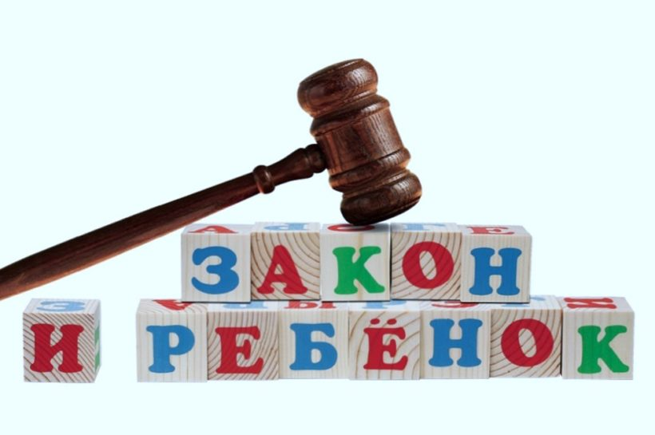

Незнание закона не освобождает Вас от ответственности!!!

ОТВЕТСТВЕННОСТЬ
ПРАВОНАРУШЕНИЕ – это антиобщественное деяние, причиняющее вред обществу, запрещенное законом и влекущее наказание. За правонарушения дети от 14 до 16 лет могут быть осуждены за их свершение. К ответственности подростки привлекаются с 16 лет. За злостное хулиганство, кражу, изнасилование уголовная ответственность наступает с 14 лет.

I. Уголовная ответственность – ответственность за нарушение законов, предусмотренных Уголовным кодексом. Преступление, предусмотренное уголовным законом как общественно опасное, посягающее на общественный строй, собственность, личность, права и свободы граждан, общественный порядок (убийство, грабёж, изнасилование, оскорбления, мелкие хищения, хулиганство).

II. Административная ответственность применяется за нарушения, предусмотренные кодексом об административных правонарушениях. К административным нарушениям относятся: нарушение правил дорожного движения, нарушение противопожарной безопасности. За административные правонарушения к ответственности привлекаются с 16 лет. Наказание: штраф, предупреждение, исправительные работы.

III. Дисциплинарная ответственность – это нарушение трудовых обязанностей, т.е. нарушение трудового законодательства, к примеру: прогул без уважительной причины.

IV. Гражданско–правовая ответственность регулирует имущественные отношения. Наказания к правонарушителю: возмещение вреда, уплата ущерба.
Проступок – это нарушение правил поведения; вызывающее поведение.
Правонарушение – это нарушение закона, за которое предусмотрено наказание для взрослых людей и подростков с шестнадцатилетнего возраста.
Преступление – это серьезное нарушение закона взрослыми людьми или несовершеннолетними, достигшими возраста привлечения к уголовной ответственности.

